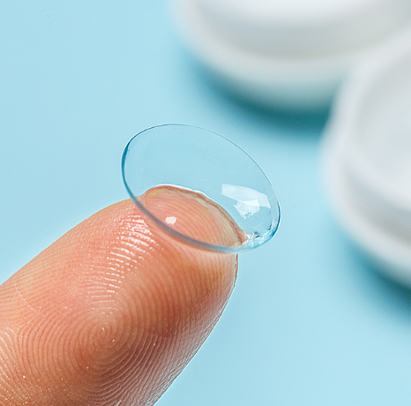
LENTES DE CONTATO
O que são as lentes de contato?
Lentes de contato são dispositivos ópticos confeccionados em materiais gelatinosos ou rígidos gás permeáveis, desenvolvidos para serem usadas diretamente na superfície corneana e tem como principal função corrigir ametropias, tais como a miopia, hipermetropia, astigmatismo e presbiopia, proporcionando melhora da acuidade visual e conforto.
Além da finalidade corretiva, também podem ser utilizadas para fins terapêuticos e estéticos, conforme indicação profissional.
Principais tipos de lentes:
Lentes rígidas gás permeáveis (RGP):
As lentes rígidas gás permeáveis (RGP) são indicadas principalmente para a correção de ametropias associadas a irregularidades corneanas, como astigmatismo irregular e ceratocone. Devido à sua elevada transmissão de oxigênio, promovem maior oxigenação para córnea, contribuindo para saúde ocular.
Além disso, proporcionam excelente qualidade visual, elevada durabilidade quando comparadas às lentes gelatinosas, sendo amplamente utilizadas em adaptações especiais e terapêuticas.
Lentes Gelatinosas:
As lentes gelatinosas são dispositivos ópticos confeccionados em materiais hidrofílicos, indicados para a correção de ametropias como miopia, hipermetropia, astigmatismo e presbiopia. Apresentam elevada flexibilidade e adaptação rápida à superfície ocular, proporcionando maior conforto inicial ao usuário.
Devido à sua alta maleabilidade e estabilidade durante o uso, são amplamente prescritas para uso diário e adaptação de novos usuários. Entretanto, quando comparadas às lentes rígidas gás permeáveis (RGP), podem apresentar menor transmissibilidade ao oxigênio, dependendo do material e forma de uso, o que exige acompanhamento profissional e cuidados adequados de higienização e descarte para manutenção da saúde ocular.

Anamnese para Adaptação de Lentes de Contato
A anamnese consiste na avaliação clínica inicial realizada previamente à adaptação de lentes de contato. Seu objetivo é coletar informações sobre as condições oculares e sistêmicas do paciente, identificar possíveis contraindicações, avaliar necessidades visuais e selecionar a lente mais adequada para cada caso, visando segurança, conforto e eficiência visual.
Histórico Clínico / Pessoal do Paciente
Condições sistêmicas e oftalmológicas pré-existentes
Idade
Hábitos de vida e rotina diária
Expectativas em relação ao uso das lentes de contato
Tempo diário previsto de uso
Interesse em substituição parcial ou total do uso de óculos
Hábitos e fatores que podem interferir na adaptação
Exposição a agentes químicos, poeira ou poluentes
Prática regular de esportes
Condições Sistêmicas e Fatores Associados à Contraindicação ou Restrição de Uso
Uso de medicamentos que interferem na produção lacrimal, como diuréticos, antidepressivos e anti-histamínicos
Uso contínuo de colírios e medicações oftálmicas
Alterações hormonais, incluindo gestação, menopausa e uso de contraceptivos hormonais
Doenças sistêmicas, como diabetes mellitus, hipertensão arterial e disfunções tireoidianas
Condições alérgicas oculares e respiratórias, como rinite alérgica
Limitações cognitivas ou motoras que possam comprometer o manuseio, higienização e conservação adequados das lentes de contato.
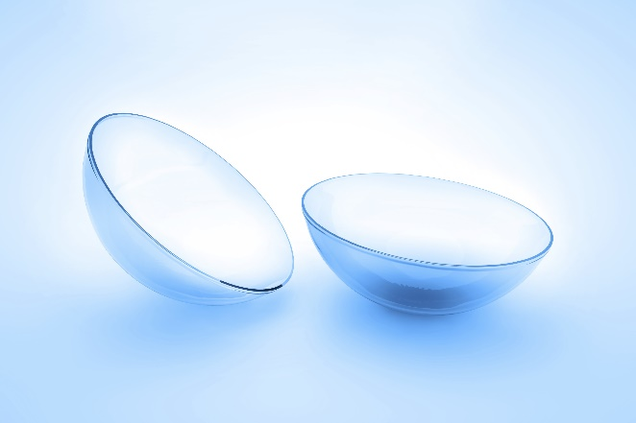
Materiais e Permeabilidade ao Oxigênio
As lentes de contato são confeccionadas a partir de diferentes materiais, os quais apresentam distintos níveis de transmissibilidade ao oxigênio.
Essa propriedade determina a capacidade do material em permitir a difusão de oxigênio atmosférico através da lente até a superfície corneana.
A adequada oxigenação da córnea é essencial para a manutenção de sua integridade fisiológica, uma vez que este tecido é avascular e depende predominantemente do oxigênio proveniente do ambiente externo. Dessa forma, a permeabilidade ao oxigênio influencia diretamente o conforto, a adaptação e a saúde ocular do usuário.
Hidrogel
Material hidrofílico, flexível e com elevado teor aquoso, proporcionando conforto inicial e adaptação rápida. Entretanto, apresenta menor transmissibilidade ao oxigênio quando comparado a materiais mais modernos, exigindo controle adequado do tempo de uso para evitar hipóxia corneana.
Silicone-Hidrogel
Material que associa hidrogel e silicone, permitindo maior transmissibilidade ao oxigênio sem comprometer significativamente o conforto. Atualmente, é um dos materiais mais utilizados devido à sua elevada performance fisiológica e menor risco de complicações associadas à hipóxia ocular.
Fluorcarbono
Material amplamente empregado em lentes rígidas gás permeáveis (RGP), caracterizado por alta permeabilidade ao oxigênio, estabilidade dimensional e excelente qualidade óptica. Proporciona maior durabilidade e desempenho visual, especialmente em adaptações especiais.

Indicações e Contraindicações para o Uso de Lentes de Contato
Indicações Absolutas
Situações em que a adaptação de lentes de contato apresenta indicação clínica prioritária devido à necessidade funcional ou à melhor reabilitação visual:
Anisometropias significativas, especialmente diferenças refracionais iguais ou superiores a 2,00 dioptrias entre os olhos
Altas ametropias, incluindo miopia, hipermetropia e astigmatismo elevados
Ceratocone e ectasias corneanas
Astigmatismo irregular
Reabilitação visual em alterações corneanas que comprometem a qualidade óptica
Indicações Relativas e Eletivas
Condições em que as lentes de contato podem proporcionar benefícios funcionais, terapêuticos ou estéticos:
Correção óptica de ametropias como miopia, hipermetropia, astigmatismo e presbiopia.
Finalidade estética e cosmética, incluindo alteração da coloração da íris e lentes de caracterização.
Uso terapêutico, atuando como proteção da superfície ocular em determinadas patologias e lesões corneanas.
Aplicações ocupacionais e esportivas, proporcionando maior campo visual, estabilidade e liberdade funcional em comparação aos óculos.
Contraindicações Absolutas
Condições em que o uso de lentes de contato é contraindicado devido ao elevado risco de complicações oculares:
Infecções oculares ativas, como conjuntivites, blefarites severas, ceratites e úlceras de córnea.
Processos inflamatórios agudos da superfície ocular e anexos.
Traumas oculares recentes.
Dacriocistite ativa.
Uveítes e outras inflamações intraoculares não controladas.
Contraindicações Relativas
Condições que exigem avaliação criteriosa, acompanhamento profissional e monitoramento contínuo durante o uso das lentes:
Doenças oculares, como glaucoma, catarata, síndrome do olho seco, pinguécula e pterígio.
Alterações palpebrais, incluindo blefaroptose, entrópio, triquíase e calázio recorrente.
Doenças sistêmicas, como diabetes mellitus e distúrbios hormonais.
Processos alérgicos oculares e respiratórios.
Ambientes ocupacionais inadequados, com exposição excessiva a poeira, fumaça ou agentes químicos.
Pacientes pediátricos sem supervisão adequada.
Hemorragias oculares e alterações de motilidade ocular, como tropias.
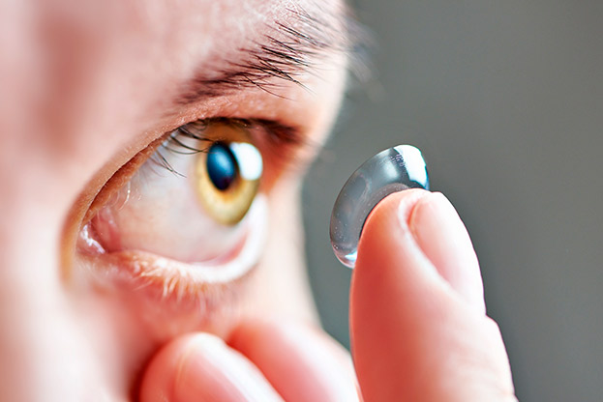
GUIA TÉCNICO PARA NOVOS USUÁRIOS
01. HIGIENIZAÇÃO DAS MÃOS
Realize a higienização das mãos com sabonete neutro antes de manipular as lentes de contato, secando-as completamente com toalha sem fiapos ou papel descartável.
Resíduos de sabonete, cosméticos, nicotina, cremes e oleosidade podem comprometer a integridade, a assepsia e a vida útil das lentes.
02. SOLUÇÕES PARA HIGIENIZAÇÃO E ASSEPSIA
Solução Multiuso (Multiação):
Indicada para limpeza, desinfecção, enxágue, hidratação e armazenamento das lentes de contato gelatinosas.
Peróxido de Hidrogênio:
Sistema de desinfecção profunda por oxidação, necessitando obrigatoriamente do processo de neutralização antes da utilização das lentes.
Limpador Enzimático:
Auxilia na remoção de depósitos proteicos acumulados na superfície da lente, promovendo maior conforto e desempenho visual.
Soluções para lentes rígidas gás permeáveis (RGP):
Produtos específicos para limpeza, desinfecção e conservação de lentes rígidas, como Boston Simplus® e Clear Care®.
03. IDENTIFICAÇÃO DAS LENTES NO ESTOJO
Os estojos para lentes de contato geralmente possuem marcações de identificação:
“D” = olho direito
“E” = olho esquerdo
Em modelos com identificação em inglês:
“R” (Right) = olho direito
“L” (Left) = olho esquerdo
Recomenda-se abrir apenas um lado do estojo por vez durante o manuseio, minimizando riscos de troca entre as lentes.
Caso o estojo não possua identificação, orienta-se a utilização de etiquetas sinalizadoras para correta diferenciação das lentes.
04. APLICAÇÃO – LENTES GELATINOSAS
Higienize e seque adequadamente as mãos.
Retire a lente do estojo e realize a limpeza com solução apropriada, efetuando fricção suave seguida de enxágue.
Verifique se a lente está corretamente posicionada (formato côncavo regular, sem bordas invertidas).
Com uma das mãos, mantenha a pálpebra superior elevada; com a outra, abaixe a pálpebra inferior.
Direcione o olhar para frente ou levemente para cima e posicione a lente cuidadosamente sobre a córnea.
Solte inicialmente a pálpebra inferior e, em seguida, a superior, promovendo acomodação gradual da lente.
REMOÇÃO – LENTES GELATINOSAS
Higienize e seque as mãos.
Direcione o olhar para cima.
Mantenha as pálpebras abertas e realize leve pinçamento da lente utilizando a polpa digital dos dedos.
Após a remoção, acondicione a lente na palma da mão e realize a higienização com solução adequada, utilizando movimentos suaves e circulares.
Enxágue a lente com a própria solução e armazene-a corretamente.
APLICAÇÃO – LENTES RÍGIDAS (RGP)
Higienize e seque adequadamente as mãos.
Retire a lente do estojo e realize limpeza com solução específica para lentes rígidas.
Mantenha a pálpebra superior elevada e a inferior abaixada.
Posicione cuidadosamente a lente sobre a córnea, mantendo o olhar direcionado para frente ou levemente para cima.
Libere inicialmente a pálpebra inferior e posteriormente a superior.
REMOÇÃO – LENTES RÍGIDAS (RGP)
Higienize e seque as mãos.
Mantenha as pálpebras firmemente abertas.
Realize leve pressão na região lateral das pálpebras para facilitar a saída da lente.
Certifique-se de realizar o procedimento em local seguro, evitando queda ou perda da lente.
Após a remoção, execute a limpeza com solução apropriada para lentes rígidas, utilizando movimentos suaves e circulares.
Enxágue e armazene corretamente no estojo apropriado.
05. LIMPEZA E ARMAZENAMENTO
Realize a higienização diária do estojo utilizando solução apropriada para lentes de contato e mantenha-o aberto para secagem completa após o uso.
Não utilize água, soro fisiológico ou qualquer solução não específica para lentes de contato, devido ao risco de contaminação microbiológica.
A solução armazenada no estojo deve ser substituída diariamente. Recomenda-se a troca do estojo a cada 3 meses ou conforme orientação do fabricante.
Para desinfecção avançada, utilize sistemas à base de peróxido de hidrogênio, respeitando rigorosamente o tempo de neutralização indicado pelo fabricante antes da inserção das lentes.
06. FREQUÊNCIA E TEMPO DE USO
O regime de uso das lentes de contato deve seguir rigorosamente a indicação do oftalmologista e as especificações do fabricante. A utilização inadequada pode ocasionar desconforto, hipóxia corneana, irritações e aumento do risco de infecções oculares.
Lentes de descarte diário: indicadas para uso único, devendo ser descartadas imediatamente após a remoção.
Lentes quinzenais e mensais: devem ser substituídas dentro do período recomendado, independentemente da frequência de uso.
Lentes anuais: necessitam de protocolos rigorosos de higienização, armazenamento adequado e acompanhamento oftalmológico periódico.
07. CONDUTAS NÃO RECOMENDADAS
Não é recomendado:
Utilizar lentes de contato durante banho, piscina, mar ou chuveiro;
Dormir com as lentes sem autorização do oftalmologista;
Exceder o período diário de uso recomendado;
Coçar os olhos durante o uso das lentes;
Utilizar lentes fora do prazo de validade;
Compartilhar lentes de contato com terceiros.
USO DE MAQUIAGEM
O uso de maquiagem é permitido desde que sejam seguidas as seguintes orientações:
Inserir as lentes antes da aplicação da maquiagem;
Remover as lentes antes do processo de retirada da maquiagem;
Evitar aplicação de lápis ou delineadores na linha d’água, reduzindo o risco de contaminação e interferência na superfície da lente.

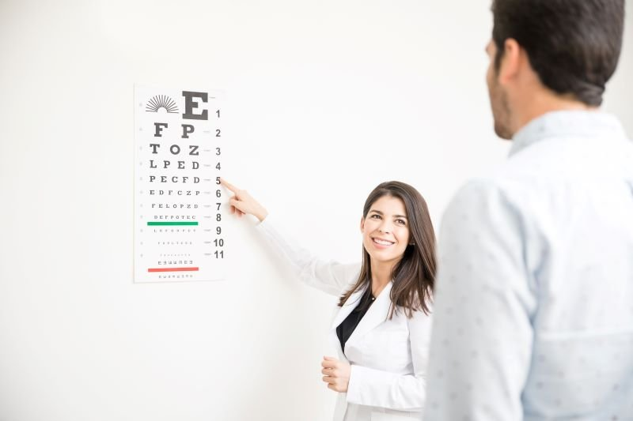
ACUIDADE VISUAL
A acuidade visual (AV) corresponde à capacidade funcional do sistema visual de identificar, discriminar e perceber detalhes de objetos com precisão e nitidez em diferentes distâncias.
Trata-se de um dos principais parâmetros da avaliação, sendo utilizada para analisar a qualidade da visão e auxiliar na detecção de alterações refrativas ou funcionais que possam necessitar de correção óptica, por meio de óculos ou lentes de contato.
COMO A ACUIDADE VISUAL É AVALIADA?
A avaliação da acuidade visual é realizada por meio de tabelas optométricas padronizadas, como a Tabela de Snellen, composta por optotipos (letras, números ou símbolos) apresentados em tamanhos progressivamente reduzidos, destinados à avaliação da capacidade de resolução visual do paciente em uma distância preestabelecida.
Os resultados da acuidade visual são geralmente expressos em frações, como 20/20, 20/40 ou 20/200, representando a relação entre a distância do exame e a capacidade visual obtida.
PROCEDIMENTO DE AVALIAÇÃO
O paciente é posicionado a uma distância padronizada da tabela optométrica, habitualmente 6 metros (20 pés).
A tabela apresenta fileiras sequenciais de optotipos com redução gradual de tamanho, permitindo análise progressiva da capacidade visual.
O exame consiste na identificação e leitura das linhas da tabela, sendo que cada linha corresponde a um nível específico de acuidade visual.
A avaliação é realizada de forma monocular, com a oclusão de um olho por vez, garantindo análise individual de cada olho.
Durante o procedimento, o profissional solicita a leitura dos menores optotipos visíveis pelo paciente, determinando o nível de resolução visual alcançado.
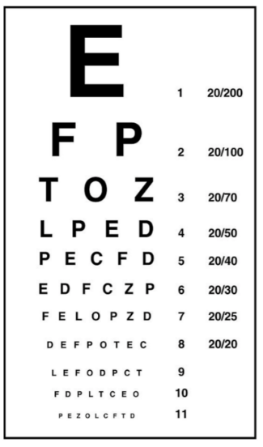
OPTOTIPOS:
Snellen
Tabelas optométricas compostas por caracteres alfabéticos padronizados, destinadas à avaliação da acuidade visual para longe em pacientes alfabetizados, adultos ou pediátricos.

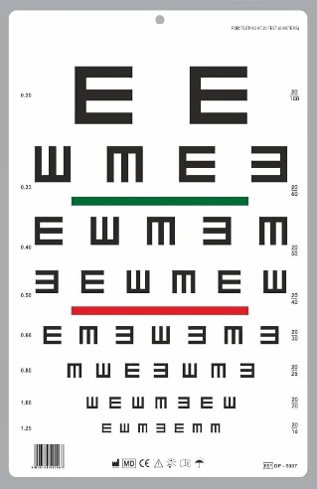
Tumbling
Tabela optométrica composta pela optotipia “E” em diferentes orientações, indicada para avaliação da acuidade visual em pacientes não alfabetizados, crianças ou indivíduos com limitações de comunicação verbal. O paciente deve indicar manualmente a direção da abertura do optotipo.

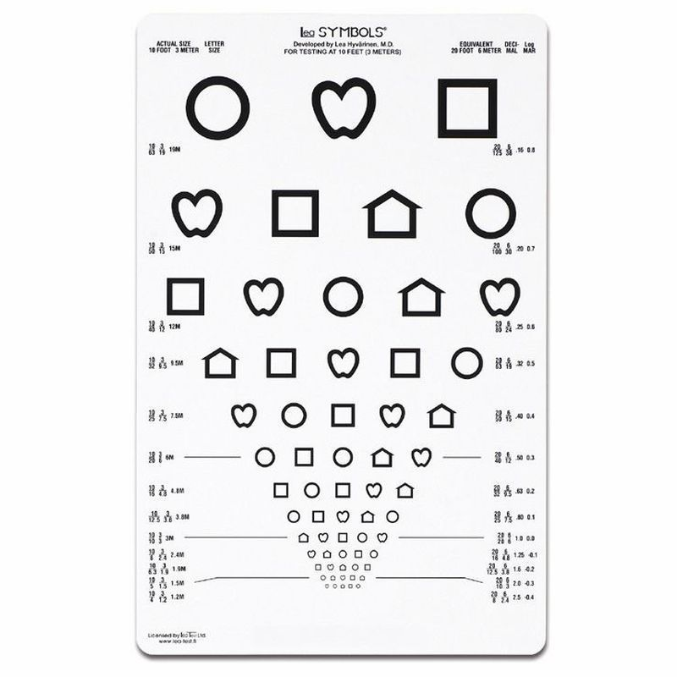
Tabela LEA
Consiste em um instrumento padronizado para avaliação da acuidade visual, desenvolvido para aplicação em crianças em idade pré-escolar (aproximadamente de 2 a 3 anos de idade) e em indivíduos com limitações na comunicação verbal ou no reconhecimento de optotipos alfabéticos. Diferentemente das tabelas convencionais, que utilizam letras como optotipos, a Tabela LEA emprega quatro símbolos geométricos padronizados: círculo, quadrado, casa e maçã (ou coração, conforme a versão), previamente validados quanto à equivalência de reconhecimento visual. Essa padronização permite uma avaliação confiável da função visual, reduzindo a influência de fatores relacionados à alfabetização ou às habilidades linguísticas do indivíduo avaliado.

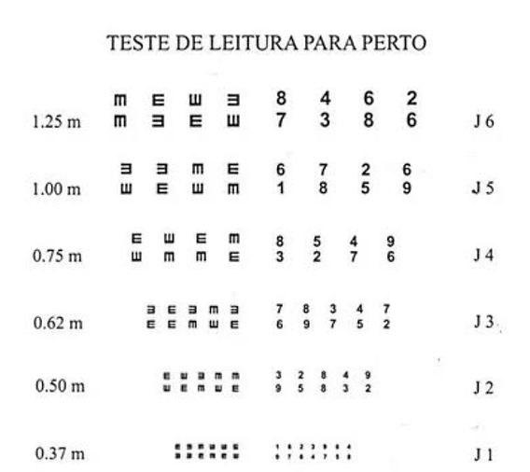
Tabela de Jaeger
Tabela de visão próxima composta por textos e optotipos em tamanhos progressivos, utilizada para avaliação da acuidade visual de perto, especialmente em pacientes presbitas e adultos acima de 40 anos.


Bicromático
Teste optométrico baseado no princípio bicromático, utilizando os fundos vermelho e verde para refinamento esférico da refração subjetiva, auxiliando na determinação do foco visual mais nítido e no ajuste preciso da prescrição óptica.

